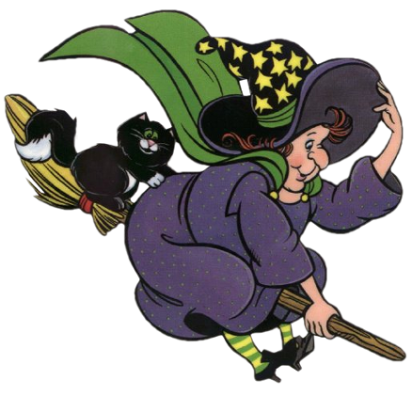
SDH Kněžičky Vás srdečně zve na
opékání špekáčků a grilované selátko
KDY: 30.4.2017 od 18 hod.
KDE: Před kulturním domem

